新uv灯功能调试说明
- 概念（说明）
利用小车定位的方式来简易的校准UV灯
- 逻辑框图（关系）
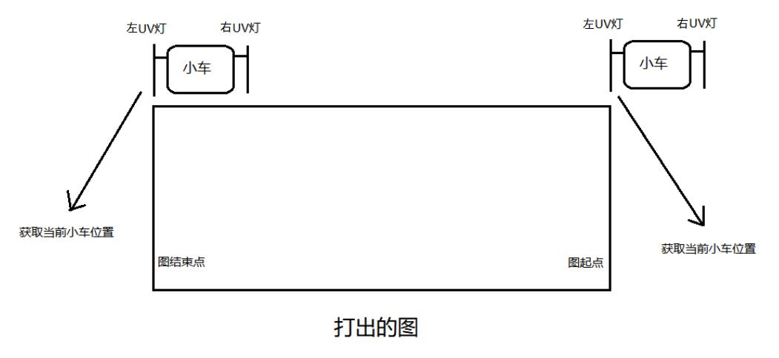
图 1
- 流程（执行步骤）
①面板上的步骤说明：
- 先打印一张测试图
- 进入辅助功能-->UV灯设置，来到移动小车界面
- 移动小车使UV左灯对准测试图的图起点
- 可按上键使UV左灯闪烁，确定位置后保存参数
- 移动小车使UV左灯对准测试图的图结束点
- 按上键使UV左灯闪烁，确定位置再保存参数
- UV右灯闪烁为下键，校准流程参照图1
- 左右灯校准完后退出界面
- 校准完成
- UV灯参数设置
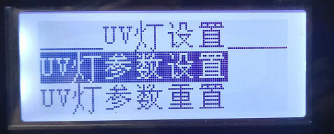 | 说明：设置UV参数设置界面
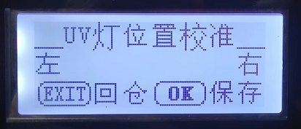 | 说明：进入该界面，左右移动小车进行左右灯定位
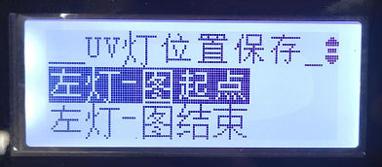 | 说明：根据图1示意图来左右移动小车，定位左UV灯开始亮灯/结束关灯的位置
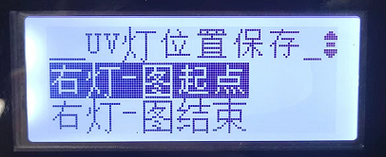 | 说明：根据图1示意图来左右移动小车，定位右UV灯开始亮灯/结束关灯的位置

- UV灯参数重置
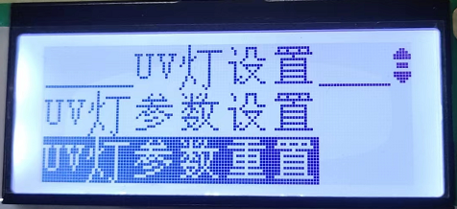 | 说明：把UV灯参数重置为0

- UV灯模式：选择通用/模式1
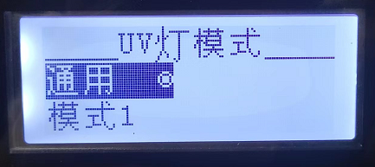 | 说明：选择通用（两个灯工作）  选择模式1（只有一个灯工作）

- UV灯延时补偿：
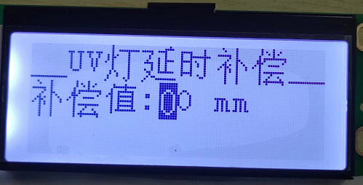 | 说明：补偿值距离

②校准工具上的说明步骤
- 先打印一张测试图
- 左/右移动小车使UV左灯对准测试图的图起点
- 点击左灯闪烁，确定位置后保存左灯开始位置参数
- 左/右移动小车使UV左灯对准测试图的图结束
- 点击左灯闪烁，确定位置后保存左灯结束位置参数
- 左/右移动小车使UV右灯对准测试图的图起点
- 点击右灯闪烁，确定位置后保存右灯开始位置参数
- 左/右移动小车使UV右灯对准测试图的图结束
- 点击右灯闪烁，确定位置后保存右灯结束位置参数
- 点击读取灯的位置，可以读取UV灯保存后的参数
- 校准完成
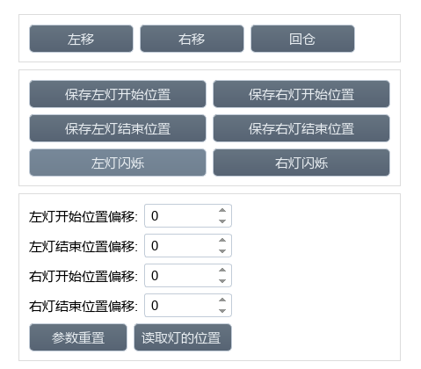 | 说明：  左/右移：小车左右移动  回仓：小车回到墨站位置  保存左灯的开始/结束位置：根据小车移动到图的开始/结束位置，保存该位置的参数  保存右灯的开始/结束位置：根据小车移动到图的开始/结束位置，保存该位置的参数  左/右灯闪烁：移动图的开始/结束位置，点击灯的闪烁，再次确定位置  参数重置：把UV灯参数重置为0  读取灯的位置：位置校准后，可以读取灯的位置参数

